Web bán linh kiện máy tính

Version 1.0

Sinh viên thực hiện:

16520246 – Phạm Thanh Đức

16520108 – Hoàng Văn Châu

16520131 – Nguyễn Thành Công

16520068 – Nguyễn Xuân Bắc

**Bảng ghi nhận thay đổi tài liệu**

|  |  |  |  |
| --- | --- | --- | --- |
| **Ngày** | **Phiên bản** | **Mô tả** | **Tác giả** |
| 10/10/2019 | 1.0 | …………………………………… | …………………….. |
| 7/11/2019 | 1.0 |  |  |
| 25/11/2019 | 1.0 |  |  |
| 12/12/2019 | 1.0 |  |  |

Mục lục

1. Sơ đồ Use-case 4

2. Danh sách các Actor 4

3. Danh sách các Use-case 4

4. Đặc tả Use-case “Login” 5

5. Đặc tả Use-case “Add Product” 6

6. Đặc tả Use-case “Checkout” 7

7. Đặc tả Use-case “Add Category” 8

8. Đặc tả Use-case “Add Brand” 9

9. Đặc tả Use-case “Active/Deactive vendor/customer” 11

10. Đặc tả Use-case “Register” 12

11. Đặc tả Use-case “Manage User” 13

12. Danh sách các sequence diagram 16

12.1 Sequence “Login” 16

12.2 Sequence “Register” 17

12.3 Sequence “Checkout” 18

12.4 Sequence “Add Product” 19

13. Class Diagram 20

13.1 Sơ đò lớp (mức phân tích) 20

13.2 Danh sách các lớp đối tượng và quan hệ 21

13.3 Mô tả chi tiết từng lớp đối tượng 21

14. Sơ đồ trạng thái 23

15. Sơ đồ Logic (ER) 24

16. Thiết kế kiến trúc 29

16.1 Kiến trúc hệ thống 29

16.2 Mô tả chi tiết kiến trúc hệ thống 30

17. Thiết kế giao diện 31

17.1 Danh sách các giao diện 31

# Sơ đồ Use-case

# Danh sách các Actor

|  |  |  |
| --- | --- | --- |
| STT | Tên Actor | Ý nghĩa/Ghi chú |
| 1 | Khách hàng | Khách hàng |
| 2 | Người bán | Người bán |
| 3 | Người quản lý | Người quản ly |
| 4 | Người giao hàng | Người giao hàng |

# Danh sách các Use-case

|  |  |  |
| --- | --- | --- |
| STT | Tên Use-case | Ý nghĩa/Ghi chú |
| 1 | Đăng nhập | Đăng nhập hệ thông |
| 2 | Đăng kí | Đăng kí tài khoản hệ thống |
| 3 | Cập nhật thông tin người dùng | Cập nhật thông tin người dùng |
| 4 | Hiển thị sản phẩm | Hiển thị sản phẩm |
| 5 | Hiển thị danh sách sản phẩm | Hiển thị danh sách sản phẩm |
| 6 | Xem danh sách giỏ hàng | Xem danh sách giỏ hàng |
| 7 | Thanh toán | Thanh toán |
| 8 | Giao hàng | Giao hàng |
| 9 | Quản lý giỏ hàng | Quản lý giỏ hàng |
| 10 | Xem chi tiết giỏ hàng | Xem chi tiết sản phẩm giỏ hàng |
| 11 | Xem yêu cầu đặt hang | Xem yêu cầu đặt hàng |
| 12 | Đăng nhập quyền quản lý | Đăng nhập trang quản lý |
| 13 | Quản lý sản phẩm | Quản lý sản phẩm |
| 14 | Thêm sản phẩm | Thêm sản phẩm mới |
| 15 | Sửa sản phẩm | Cập nhật thông tin sản phẩm |
| 16 | Xóa sản phẩm | Xóa sản phẩm |
| 17 | Kích hoạt/ không tài khoản | Kích hoạt/ khóa tài khoản của người bán/ người dùng |
| 18 | Quản lý thương hiệu | Quản lý các thương hiệu |
| 19 | Thêm thương hiệu | Thêm thương hiệu |
| 20 | Sửa thương hiệu | Cập nhật thông tin thương hiệu |
| 21 | Xóa thương hiệu | Xóa thương hiệu của sản phẩm |
| 22 | Quản lý lọa | Quản lý các loại sản phẩm |
| 23 | Thêm loại | Thêm mới loại sản phẩm |
| 24 | Sửa loại | Cập nhật thông tin loại sản phẩm |
| 25 | Xóa loại | Xóa loại sản phẩm |
| 26 | Thêm sản phẩm vào giỏ hàng | Chọn sản phẩm cần mua thêm vào giỏ hàng |
| 27 | Xác nhận giao hàng | Xác nhận trạng thái của đơn hàng |

# Đặc tả Use-case “Login”

### Đặc tả Use-case “Login”

### Tóm tắt

**Mô tả:** Người dùng đăng nhập vào hệ thống

**Điều kiện tiên quyết**: Hệ thống chưa đăng nhập

### Dòng sự kiện

#### Dòng sự kiện chính

1. Từ giao diện chính, người dùng chọn đăng nhập hệ thống
2. Hệ thống yêu cầu nhập thông tin đăng nhập (tên đăng nhập và mật khẩu)
3. Người dùng nhập thông tin đăng nhập
4. Người dùng nhấn đăng nhập [ngoại lệ a]
5. Hệ thống kiểm tra thông tin đăng nhập [ngoại lệ b]
6. Hệ thống thông báo đăng nhập thành công
7. Kết thúc

#### Các dòng sự kiện khác

**Ngoại lệ a:** Người dùng nhấn Hủy bỏ

a.4.1 Người dùng nhấn nuts Hủy bỏ khi không muốn đăng nhập

a.4.2 Kết thúc

**Ngoại lệ b**: Thông tin không hợp lệ

b.5.1 Thông tin đăng nhập không hợp lệ

b.5.2 Hệ thống thông báo thông tin đăng nhập không hợp lệ, đăng nhập không thành công

b.5.3 Kết thúc

### Các yêu cầu đặc biệt

Không có

### Trạng thái hệ thống khi bắt đầu thực hiện Use-case

Người dùng chưa đăng nhập hệ thống

### Trạng thái hệ thống sau khi thực hiện Use-case

* Nếu thành công, thông báo đăng nhập thành công và cho phép thực hiện các chức năng của người dùng
* Nếu thất bại, thông báo người dùng đăng nhập thất bại và yêu cầu nhập lại

### Điểm mở rộng

* Khi đăng nhập thành công người dùng có thể thay đổi thông tin của mình

# Đặc tả Use-case “Add Product”

### Đặc tả Use-case “Add Product”

### Tóm tắt

**Mô tả**: Cho phép nhập hàng tiến hành nhập hàng

**Điều kiện tiên quyết:** Người bán đăng nhập vào hệ thống với quyền là người bán

### Dòng sự kiện

#### Dòng sự kiện chính

1. Từ giao diện chính người bán chọn quản lý hàng
2. Hệ thống hiển thị giao diện quản lý hàng
3. Người dùng chọn Thêm mới
4. Hệ thống yêu cầu nhập thông tin hàng
5. Người bán nhập thông tin hàng
6. Người bán chọn Lưu [ngoại lệ 1]
7. Hệ thống kiểm tra thông tin hàng [ngoại lệ 2]
8. Nếu thông tin hợp lệ thông báo thành công hoặc ngược lại thông báo thất bại

#### Các dòng sự kiện khác

Ngoại lệ 1:

a.4.1 Người bán chọn Hủy

a.4.2 Người bán không thêm hàng nữa và kết thúc

Ngoại lệ 2: Thông tin hàng không hợp lệ

a.5.1 Hệ thống thông báo thông tin hàng không hợp lệ, yêu cầu nhập lại

a.5.2 Trở lại 3

### Các yêu cầu đặc biệt

Không có

### Trạng thái hệ thống khi bắt đầu thực hiện Use-case

Người bán cần đăng nhập vào hệ thống với quyền là người bán hàng

### Trạng thái hệ thống sau khi thực hiện Use-case

* Nếu thành công, thông báo thêm sản phẩm thành công
* Nếu thất bại, thông báo người dùng thêm thất bại và yêu cầu nhập lại

### Điểm mở rộng

Không có

# Đặc tả Use-case “Checkout”

### Đặc tả Use-case “Checkout”

### Tóm tắt

**Mô tả**: Cho phép người dùng thanh toán đơn hàng

**Điều kiện tiên quyết:** Người dùng đăng nhập vào hệ thống

### Dòng sự kiện

#### Dòng sự kiện chính

1. Người dùng mở danh sách đơn hàng
2. Người dùng xác nhận đơn hàng [ngoại lệ 1]
3. Người dùng nhấn nút Thanh toán
4. Hệ thống xác nhận thanh toán và gửi yêu cầu đến người bán
5. Hệ thống thông báo đặt hàng thành công [ngoại lệ 2]

#### Các dòng sự kiện khác

Ngoại lệ 1: Người dùng xóa đơn hàng

a.2.1 Người dùng chọn Hủy

a.2.2 Người dùng xóa đơn hàng khỏi danh sách đơn hàng

Ngoại lệ 2: Xác nhận thực hiện tiếp tục mua hàng

a.5.1 Hệ thống thông báo đặt hàng thành công

a.5.2 Người dùng nhấn nút Tiếp tục mua sắm

a.5.3 Người dùng chọn sản phẩm

a.5.4 Quay lại bước 1

### Các yêu cầu đặc biệt

Không có

### Trạng thái hệ thống khi bắt đầu thực hiện Use-case

Người dùng cần đăng nhập vào hệ thống và chọn mua các sản phẩm

### Trạng thái hệ thống sau khi thực hiện Use-case

* Nếu thành công, thông báo người dùng đặt hàng thành công và hỏi có tiếp tục mua sắm
* Nếu thất bại, thông báo đặt hàng thất bại và hỏi xem có chọn sản phẩm khác

### Điểm mở rộng

Người dùng cần chọn các sản phẩm cần mua và thêm vào danh sách đơn hàng

# Đặc tả Use-case “Add Category”

### Đặc tả Use-case “Add Category”

### Tóm tắt

**Mô tả**: Cho phép nhập hàng tiến hành nhập loại hàng

**Điều kiện tiên quyết:** Người bán đăng nhập vào hệ thống với quyền là người quản lý

### Dòng sự kiện

#### Dòng sự kiện chính

1. Từ giao diện chính người quản lý chọn quản lý loại hàng
2. Hệ thống hiển thị giao diện quản lý loại hàng
3. Người quản lý chọn Thêm mới
4. Hệ thống yêu cầu nhập thông tin loại hàng
5. Người quản lý nhập thông tin loại hàng
6. Người quản lý chọn Lưu [ngoại lệ 1]
7. Hệ thống kiểm tra thông tin loại hàng [ngoại lệ 2]
8. Nếu thông tin hợp lệ thông báo thành công hoặc ngược lại thông báo thất bại

#### Các dòng sự kiện khác

Ngoại lệ 1:

a.4.1 Người quản lý chọn Hủy

a.4.2 Người quản lý không thêm loại hàng nữa và kết thúc

Ngoại lệ 2: Thông tin loại hàng không hợp lệ

a.5.1 Hệ thống thông báo thông tin hàng không hợp lệ, yêu cầu nhập lại

a.5.2 Trở lại 3

### Các yêu cầu đặc biệt

Không có

### Trạng thái hệ thống khi bắt đầu thực hiện Use-case

Người bán cần đăng nhập vào hệ thống với quyền là người quản lý

### Trạng thái hệ thống sau khi thực hiện Use-case

* Nếu thành công, thông báo thêm loại sản phẩm thành công
* Nếu thất bại, thông báo người quản lý thêm thất bại và yêu cầu nhập lại

### Điểm mở rộng

Không có

# Đặc tả Use-case “Add Brand”

### Đặc tả Use-case “Add Brand”

### Tóm tắt

**Mô tả**: Cho phép nhập hàng tiến hành thêm đối tác

**Điều kiện tiên quyết:** Người bán đăng nhập vào hệ thống với quyền là người quản lý

### Dòng sự kiện

#### Dòng sự kiện chính

1. Từ giao diện chính người quản lý chọn quản lý các đối tác
2. Hệ thống hiển thị giao diện quản lý đối tác
3. Người quản lý chọn Thêm mới
4. Hệ thống yêu cầu nhập thông tin đối tác
5. Người quản lý nhập thông tin đối tác
6. Người quản lý chọn Lưu [ngoại lệ 1]
7. Hệ thống kiểm tra thông tin đối tác [ngoại lệ 2]
8. Nếu thông tin hợp lệ thông báo thành công hoặc ngược lại thông báo thất bại

#### Các dòng sự kiện khác

Ngoại lệ 1:

a.4.1 Người quản lý chọn Hủy

a.4.2 Người quản lý không thêm đối tác nữa và kết thúc

Ngoại lệ 2: Thông tin đối tác không hợp lệ

a.5.1 Hệ thống thông báo thông tin đối tác không hợp lệ, yêu cầu nhập lại

a.5.2 Trở lại 3

### Các yêu cầu đặc biệt

Không có

### Trạng thái hệ thống khi bắt đầu thực hiện Use-case

Người bán cần đăng nhập vào hệ thống với quyền là người quản lý

### Trạng thái hệ thống sau khi thực hiện Use-case

* Nếu thành công, thông báo thêm đối tác thành công
* Nếu thất bại, thông báo người quản lý thêm thất bại và yêu cầu nhập lại

### Điểm mở rộng

Không có

# Đặc tả Use-case “Active/Deactive vendor/customer”

### Đặc tả Use-case “Active/Deactive vendor/customer”

### Tóm tắt

**Mô tả**: Cho phép kích hoạt hoặc khóa tài khoản của người dùng hay người bán

**Điều kiện tiên quyết:** Người bán đăng nhập vào hệ thống với quyền là người quản lý

### Dòng sự kiện

#### Dòng sự kiện chính

1. Từ giao diện chính người quản lý chọn quản lý tài khoản
2. Hệ thống hiển thị giao diện quản lý tài khoản
3. Người quản lý chọn Active/Deactive [ngoại lệ 1]
4. Hệ thống thông báo xác nhận
5. Người quản lý xác nhận [ngoại lệ 2]
6. Nếu thông tin hợp lệ thông báo thành công hoặc ngược lại thông báo thất bại

#### Các dòng sự kiện khác

Ngoại lệ 1: Người quản lý không muốn kích hoạt / khóa tìa khoản nữa

a.4.1 Người quản lý chọn Hủy

a.4.2 Người quản lý không kích hoạt / khóa tìa khoản nữa và kết thúc

Ngoại lệ 2: Thông tin xác nhận không hợp lệ

a.5.1 Hệ thống thông báo thông tin xác nhận không hợp lệ, hủy thực hiện

a.5.2 Trở lại 3

### Các yêu cầu đặc biệt

Không có

### Trạng thái hệ thống khi bắt đầu thực hiện Use-case

Người bán cần đăng nhập vào hệ thống với quyền là người quản lý

### Trạng thái hệ thống sau khi thực hiện Use-case

* Nếu thành công, thông báo thêm loại sản phẩm thành công
* Nếu thất bại, thông báo người quản lý thêm thất bại và yêu cầu nhập lại

### Điểm mở rộng

Không có

# Đặc tả Use-case “Register”

### Đặc tả Use-case “Register”

### Tóm tắt

**Mô tả**: Cho phép người dùng đăng kí tài khoản

**Điều kiện tiên quyết:** Không có

### Dòng sự kiện

#### Dòng sự kiện chính

1. Từ giao diện chính người dùng chọn đăng kí
2. Hệ thống hiển thị giao diện đăng kí tài khoản
3. Người dùng nhập thông tin đăng kí tài khoản
4. Người dùng nhấn đăng kí [ngoại lệ 1]
5. Hệ thống kiểm tra thông tin đăng kí hợp lệ[ngoại lệ 2]
6. Nếu thông tin hợp lệ thông báo thành công hoặc ngược lại thông báo thất bại

#### Các dòng sự kiện khác

Ngoại lệ 1: Người quản lý không muốn đăng kí tài khoản nữa

a.4.1 Người quản lý chọn Hủy

a.4.2 Người quản lý không đăng kí tài khoản nữa và kết thúc

Ngoại lệ 2: Thông tin xác nhận không hợp lệ

a.5.1 Hệ thống thông báo thông tin xác nhận không hợp lệ, hủy thực hiện

a.5.2 Trở lại 3

### Các yêu cầu đặc biệt

Không có

### Trạng thái hệ thống khi bắt đầu thực hiện Use-case

Người dùng chưa có tài khoản

### Trạng thái hệ thống sau khi thực hiện Use-case

* Nếu thành công, thông báo đăng kí thành công
* Nếu thất bại, thông báo người dùng đăng kí thất bại và yêu cầu nhập lại

### Điểm mở rộng

Không có

# Đặc tả Use-case “Manage User”

### Đặc tả Use-case “Add User”

#### Tóm tắt

**Mô tả**: Cho phép Thêm tài khoản người dùng

**Điều kiện tiên quyết:** Người quản lý đăng nhập với quyền là người quản lý

#### Dòng sự kiện chính

1. Từ giao diện chính người quản lý chọn quản lý tài khoản
2. Hệ thống hiển thị giao diện quản lý tài khoản
3. Người quản lý chọn thêm mới[ngoại lệ 1]
4. Người quản lý nhập thông tin cần thiết
5. Hệ thống thông báo xác nhận [ngoại lệ 2]
6. Nếu thông tin hợp lệ thông báo thành công hoặc ngược lại thông báo thất bại

#### Các dòng sự kiện khác

Ngoại lệ 1: Người quản lý không thêm mới tài khoản nữa

a.3.1 Người quản lý chọn Hủy

a.3.2 Người quản lý không không thêm mới khoản nữa và kết thúc

Ngoại lệ 2: Thông tin xác nhận không hợp lệ

a.5.1 Hệ thống thông báo thông tin xác nhận không hợp lệ, hủy thực hiện

a.5.2 Trở lại 3

#### Các yêu cầu đặc biệt

Không có

#### Trạng thái hệ thống khi bắt đầu thực hiện Use-case

Người bán cần đăng nhập vào hệ thống với quyền là người quản lý

#### Trạng thái hệ thống sau khi thực hiện Use-case

* Nếu thành công, thông báo thêm tài khoản mới thành công
* Nếu thất bại, thông báo người quản lý thêm thất bại và yêu cầu nhập lại

#### Điểm mở rộng

Không có

### Đặc tả Use-case “Delete/ChangeRole User”

#### Tóm tắt

**Mô tả**: Cho phép Xóa hoặc thay đổi vai trò tài khoản người dùng

**Điều kiện tiên quyết:** Người quản lý đăng nhập với quyền là người quản lý

#### Dòng sự kiện chính

1. Từ giao diện chính người quản lý chọn quản lý tài khoản
2. Hệ thống hiển thị giao diện quản lý tài khoản
3. Người quản lý chọn tài khoản cần thực hiện[ngoại lệ 1]
4. Người quản lý chọn Delete hoặc Change Role [ngoại lệ 2]
5. Hệ thống thông báo xác nhận [ngoại lệ 3]
6. Nếu thông tin hợp lệ thông báo thành công hoặc ngược lại thông báo thất bại

#### Các dòng sự kiện khác

Ngoại lệ 1: Người quản lý không muốn chọn tài khoản đó nữa

a.3.1 Người quản lý chọn lại tài khoản đó

a.3.2 Người quản lý nhấn Hủy và kết thúc

Ngoại lệ 2: Người quản lý chọn hành động

a.4.1: Người quản lý chọn Delete

a.4.1.1: Hệ thống xác nhận bạn có muốn xóa

a.4.1.2: Người quản lý chọn Đồng ý

a.4.1.3: Hệ thống thông báo xóa thành công và kết thúc

a.4.2: Người quản lý chọn Đổi vai trò

a.4.2.1: Hệ thống hiển thị giao diện đổi vai trò

a.4.2.2: Người dùng chọn vai trò cho tài khoản

a.4.2.3: Người dùng chọn Xác nhận

a.4.2.4: Hệ thống thông báo đổi thành công và kết thúc

Ngoại lệ 3: Thông tin xác nhận không hợp lệ

a.5.1 Hệ thống thông báo thông tin xác nhận không hợp lệ, hủy thực hiện

a.5.2 Trở lại 3

#### Các yêu cầu đặc biệt

Không có

#### Trạng thái hệ thống khi bắt đầu thực hiện Use-case

Người bán cần đăng nhập vào hệ thống với quyền là người quản lý

#### Trạng thái hệ thống sau khi thực hiện Use-case

* Nếu thành công, thông báo thêm,xóa hoặc đổi vai trò tài khoản thành công
* Nếu thất bại, thông báo người quản lý báo thêm,xóa hoặc đổi vai trò thất bại và yêu cầu nhập lại

#### Điểm mở rộng

Không có

# Danh sách các sequence diagram

## Sequence “Login”

## Sequence “Register”

## Sequence “Checkout”

## Sequence “Add Product”

# Class Diagram

## Sơ đò lớp (mức phân tích)

## Danh sách các lớp đối tượng và quan hệ

|  |  |  |  |
| --- | --- | --- | --- |
| STT | Tên lớp/quan hệ | Loại | Ý nghĩa/Ghi chú |
| 1 | Sản phẩm | Đối tượng | Sản phẩm |
| 2 | Loại sản phẩm | Đối tượng | Danh mục |
| 3 | Thương hiệu | Đối tượng | Thương hiệu |
| 4 | Users | Đối tượng | Người dùng, người bán và admin |
| 5 | ShoppingCartItem | Đối tượng | Sản phẩm của giỏ hàng |
| 6 | Orders | Đối tượng | Đơn đặt hàng |
| 7 | OrderDetails | Quan hệ | Chi tiết đơn hàng của người dùng đặt hàng trên dơn đặt hàng |
| 8 | PrductAttributes | Quan hệ | Danh sách các thuộc tính của sản phẩm. Ví dụ: màu sắc, kích thước, thông số |

## Mô tả chi tiết từng lớp đối tượng

### Sản phẩm

|  |  |  |  |  |
| --- | --- | --- | --- | --- |
| STT | Tên thuộc tính | Loại | Ràng buộc | Ý nghĩa/ghi chú |
| 1 | Id | Private, INT | Primary Key | Id của sản phẩm |
| 2 | ProductName | Private, NVARCHAR(100) |  | Tên sản phẩm |
| 3 | ShortDescription | Private, NVARCHAR(100) |  | Mô tả ngắn |
| 4 | FullDescription | Private, NVARCHAR(100) |  | Mô tả cụ thể |
| 5 | Quantity | Private, INT |  | Số lượng sản phẩm |
| 6 | CreatedDate | Private, DATETIME |  | Ngày tạo |
| 7 | ModifiedDate | Private, DATETIME |  | Ngày sửa |
| 8 | Origin | Private, NVARCHAR(50) |  | Tên gốc sản phẩm |
| 9 | Color | Private, NVARCHAR(50) |  | Màu sản phẩm |
| 10 | Price | MONEY |  | Giá thực sản phẩm |
| 11 | CategoryId | INT | Foreign Key | Danh mục của sản phẩm |
| 12 | BrandId | INT | Foreign Key | Chi nhánh của sản phẩm |
| 13 | PromotionPrice | Private, MONEY |  | Giá khuyển mãi của sản phẩm |
| 14 | Thumbnail | Private, NVARCHAR(100) |  | Ảnh tiêu biểu của sản phẩm |

### Loại sản phẩm

|  |  |  |  |  |
| --- | --- | --- | --- | --- |
| STT | Tên thuộc tính | Loại | Ràng buộc | Ý nghĩa/ghi chú |
| 1 | Id | Private, INT | Primary Key | Id của danh mục |
| 2 | CategoryName | Private, NVARCHAR(100) |  | Tên danh mục |
| 3 | ParentCateId | Private, INT | Foreign Key | Id của danh mục cha |
| 4 | Status | Private, INT |  | Trạng thái của danh mục |
| 6 | CreatedDate | Private, DATETIME |  | Ngày tạo |
| 7 | ModifiedDate | Private, DATETIME |  | Ngày sửa |

### Thương hiệu

|  |  |  |  |  |
| --- | --- | --- | --- | --- |
| STT | Tên thuộc tính | Loại | Ràng buộc | Ý nghĩa/ghi chú |
| 1 | Id | Private, INT | Primary Key | Id của chi nhánh |
| 2 | BrandName | Private, NVARCHAR(100) |  | Tên chi nhánh |
| 3 | Logo | Private, NVARCHAR(100) |  | Ảnh chi nhánh |
| 4 | Status | Private, INT |  | Trạng thái của danh mục |
| 6 | CreatedDate | Private, DATETIME |  | Ngày tạo |
| 7 | ModifiedDate | Private, DATETIME |  | Ngày sửa |

### Thuộc tính

|  |  |  |  |  |
| --- | --- | --- | --- | --- |
| STT | Tên thuộc tính | Loại | Ràng buộc | Ý nghĩa/ghi chú |
| 1 | Id | Private, INT | Primary Key | Id của thuộc tính |
| 2 | AttributeName | Private, NVARCHAR(100) |  | Tên thuộc tính |
| 3 | CategoryId | Private, INT |  | Danh mục của thuộc tính |
| 6 | CreatedDate | Private, DATETIME |  | Ngày tạo |
| 7 | ModifiedDate | Private, DATETIME |  | Ngày sửa |

### Đơn hàng

|  |  |  |  |  |
| --- | --- | --- | --- | --- |
| STT | Tên thuộc tính | Loại | Ràng buộc | Ý nghĩa/ghi chú |
| 1 | Id | Private, INT | Primary Key | Id của thuộc tính |
| 2 | AttributeName | Private, NVARCHAR(100) |  | Tên thuộc tính |
| 3 | CategoryId | Private, INT |  | Danh mục của thuộc tính |
| 6 | CreatedDate | Private, DATETIME |  | Ngày tạo |
| 7 | ModifiedDate | Private, DATETIME |  | Ngày sửa |

# Sơ đồ trạng thái

# Sơ đồ Logic (ER)

**Mô tả Chi tiết:**

1. Sản phẩm

|  |  |  |  |  |
| --- | --- | --- | --- | --- |
| STT | Tên thuộc tính | Kiểu | Ràng buộc | Ý nghĩa/Ghi chú |
| 1 | Id | int | Khóa chính | Id sản phẩm |
| 2 | ProductName | nvarchar(100) |  | Tên sản phẩm |
| 3 | ShortDescription | nvarchar(100) |  | Mô tả ngắn |
| 4 | FullDescription | nvarchar(100) |  | Mô tả chi tiết |
| 5 | Quantity | int |  | Số lượng |
| 6 | CreatedDate | datetime |  | Ngày tạo |
| 7 | ModifiedDate | datetime |  | Ngày chỉnh sửa |
| 8 | Origin | nvarchar(50) |  |  |
| 9 | Color | nvarchar(50) |  | Màu sắc sản phẩm |
| 10 | Price | money |  | Giá sản phẩm |
| 11 | CategoryId | int | Khóa ngoại | Id của loại sản phẩm |
| 12 | BrandId | int | Khóa ngoại | Id của thương hiệu sản phẩm |

1. Thương hiệu

|  |  |  |  |  |
| --- | --- | --- | --- | --- |
| STT | Tên thuộc tính | Kiểu | Ràng buộc | Ý nghĩa/Ghi chú |
| 1 | Id | int | Khóa chính | Id loại thương hiệu |
| 2 | BrandName | nvarchar(50) |  | Tên thương hiệu |
| 3 | Logo | nvarchar(100) |  | Logo của thương hiệu |
| 4 | CreatedDate | datetime |  | Ngày tạo |
| 5 | ModifiedDate | datetime |  | Ngày sửa |

1. Loại sản phẩm

|  |  |  |  |  |
| --- | --- | --- | --- | --- |
| STT | Tên thuộc tính | Kiểu | Ràng buộc | Ý nghĩa/Ghi chú |
| 1 | Id | int | Khóa chính | Id loại sản phẩm |
| 2 | CategoryName | nvarchar(50) |  | Tên loại sản phẩm |
| 3 | ParentCateId | int | Khóa ngoại | Id loại sản phẩm cha |
| 4 | CreatedDate | datetime |  | Ngày tạo |
| 5 | ModifiedDate | datetime |  | Ngày sửa |

1. Ảnh sản phẩm

|  |  |  |  |  |
| --- | --- | --- | --- | --- |
| STT | Tên thuộc tính | Kiểu | Ràng buộc | Ý nghĩa/Ghi chú |
| 1 | Id | int | Khóa chính | Id hỉnh ảnh sản phẩm |
| 2 | ProductId | int | Khóa ngoại | Id của sản phẩm |
| 3 | ImageUrl | nvarchar(100) |  | Đường dẫn sản phẩm trong máy |

1. Thuộc tính sản phẩm

|  |  |  |  |  |
| --- | --- | --- | --- | --- |
| STT | Tên thuộc tính | Kiểu | Ràng buộc | Ý nghĩa/Ghi chú |
| 1 | Id | int | Khóa chính | Id thuộc tính-sản phẩm |
| 2 | ProductId | int | Khóa ngoại | Id của sản phẩm |
| 3 | AttributeId | int | Khóa ngoại | Id của thuộc tính |
| 4 | Value | nvarchar(100) |  | Giá trị của thuộc tinh – sản phẩm |

1. Thuộc tính

|  |  |  |  |  |
| --- | --- | --- | --- | --- |
| STT | Tên thuộc tính | Kiểu | Ràng buộc | Ý nghĩa/Ghi chú |
| 1 | Id | int | Khóa chính | Id thuộc tính-sản phẩm |
| 2 | AttributeName | nvarchar(50) |  | Tên của thuộc tính |
| 3 | CreatedDate | datetime |  | Ngày tạo |
| 4 | ModifiedDate | datetime |  | Ngày sửa |
| 5 | Categoryid | int | Khóa ngoại | Id của loại sản phẩm |

1. Hóa đơn

|  |  |  |  |  |
| --- | --- | --- | --- | --- |
| STT | Tên thuộc tính | Kiểu | Ràng buộc | Ý nghĩa/Ghi chú |
| 1 | BillId | int | Khóa chính | Id của hóa đơn |
| 2 | BillName | nvarchar(100) |  | Tên hóa đơn |
| 3 | CustomerId | nvarchar(450) | Khóa ngoại | Id của người dùng |
| 4 | TotalPrice | int |  | Tổng tiền hóa đơn |
| 5 | CreatedDate | datetime |  | Ngày tạo |
| 6 | SaleId | nvarchar(450) | Khóa ngoại | Id người bán |
| 7 | VoucherId | int | Khóa ngoại | Id mã khuyến mãi |
| 8 | LastPrice | int |  | Giá cuối mỗi sản phẩm |

1. Chi tiết hóa đơn

|  |  |  |  |  |
| --- | --- | --- | --- | --- |
| STT | Tên thuộc tính | Kiểu | Ràng buộc | Ý nghĩa/Ghi chú |
| 1 | ProductId | int | Khóa chính,Khóa ngoại | Id sản phẩm |
| 2 | BillId | int | Khóa chính, Khóa ngoại | Id hóa đơn |
| 3 | Quantity | int |  | Số lượng sản phẩm |

1. Khuyến mãi

|  |  |  |  |  |
| --- | --- | --- | --- | --- |
| STT | Tên thuộc tính | Kiểu | Ràng buộc | Ý nghĩa/Ghi chú |
| 1 | VoucherId | int | Khóa chính | Id của mã khuyến mãi |
| 2 | VoucherName | nvarchar(100) |  | Tên khuyễn mãi |
| 3 | ExpiredDate | datetime |  | Ngày hết hạn |
| 4 | DateActive | datetime |  | Ngày kích hoạt |
| 5 | CreatedDate | datetime |  | Ngày tạo |
| 6 | IsActive | bit |  | Xác nhận kích hoạt |
| 7 | Value | nvarchar(100) |  | Giá trị của khuyến mãi |

1. Phương thức thanh toán

|  |  |  |  |  |
| --- | --- | --- | --- | --- |
| STT | Tên thuộc tính | Kiểu | Ràng buộc | Ý nghĩa/Ghi chú |
| 1 | PaymentId | int | Khóa chính | Id phương thức thanh toán |
| 2 | Description | nvachar(450) |  | Mô tả phương thức |

1. Người dùng

|  |  |  |  |  |
| --- | --- | --- | --- | --- |
| STT | Tên thuộc tính | Kiểu | Ràng buộc | Ý nghĩa/Ghi chú |
| 1 | Id | nvarchar(450) | Khóa chính | Id của người dùng |
| 2 | UserName | nvarchar(256) |  | Tên người dùng |
| 3 | NormalizedUserName | nvarchar(256) |  |  |
| 4 | Email | nvarchar(256) |  | Email của người dùng |
| 5 | NormalizedEmail | nvarchar(256) |  |  |
| 6 | EmailConfirmed | bit |  | Xác nhận email |
| 7 | PasswordHash | nvarchar(max) |  | password đã được mã hóa |
| 8 | SecurityStamp | nvarchar(max) |  |  |
| 9 | ConcurrencyStamp | nvarchar(max) |  |  |
| 10 | PhoneNumber | nvarchar(max) |  | Số điện thoại |
| 11 | PhoneNumberConfirmed | bit |  | Xác nhận số điện thoại |
| 12 | TwoFactorEnabled | bit |  | Xác minh 2 bước |
| 13 | LockoutEnd | datetimeoffset(7) |  | Ngày khóa |
| 14 | LockoutEnabled | bit |  | Xác nhận khóa |
| 15 | AccessFailedCount | int |  |  |

1. Địa chỉ

|  |  |  |  |  |
| --- | --- | --- | --- | --- |
| STT | Tên thuộc tính | Kiểu | Ràng buộc | Ý nghĩa/Ghi chú |
| 1 | UserId | nvarchar(450) | Khóa chính,Khóa ngoại | Id người dùng |
| 2 | Provinceid | int | Khóa ngoại | id tỉnh/thành phố |
| 3 | DistrictId | int | Khóa ngoại | Id quận/huyện |
| 4 | WardId | int | Khóa ngoại | Id đường/số nhà |
| 5 | PlaceDetails | int | Khóa ngoại | Id của loại sản phẩm |

1. Tỉnh/Thành phố

|  |  |  |  |  |
| --- | --- | --- | --- | --- |
| STT | Tên thuộc tính | Kiểu | Ràng buộc | Ý nghĩa/Ghi chú |
| 1 | ProvinceId | int | Khóa chính | Id thành phố/tỉnh |
| 2 | ProvinceName | nvarchar(450) |  | Tên tỉnh/thành phố |
| 3 | ProvinceType | nvarchar(100) |  | Loại thành phố |

1. Quận/Huyện

|  |  |  |  |  |
| --- | --- | --- | --- | --- |
| STT | Tên thuộc tính | Kiểu | Ràng buộc | Ý nghĩa/Ghi chú |
| 1 | DistrictId | int | Khóa chính | Id quận/huyện |
| 2 | DistrictName | nvarchar(450) |  | Tên quận/huyện |
| 3 | DistrictType | nvarchar(100) |  | Loại quận/huyện |
| 4 | ProvinceId | int | Khóa ngoại | Id tỉnh/thành phố |

1. Đường/Nhà

|  |  |  |  |  |
| --- | --- | --- | --- | --- |
| STT | Tên thuộc tính | Kiểu | Ràng buộc | Ý nghĩa/Ghi chú |
| 1 | WardId | int | Khóa chính | Id đường/nhà |
| 2 | WardName | nvarchar(450) |  | Tên đường/nhà |
| 3 | WardType | nvarchar(100) |  | Loại đường/nhà |
| 4 | DistrictId | int | Khóa ngoại | Id quận/huyện |

# Thiết kế kiến trúc

## Kiến trúc hệ thống

|  |  |
| --- | --- |
| **Thành phần** | **Diễn giải** |
| Model | Quản lý các đối tượng trong bản dưới database |
| View | Phần giao diện là tương tác của người dùng với hệ thống |
| Controller | Là phần xử lý các tương tác của người dùng với hệ thống |

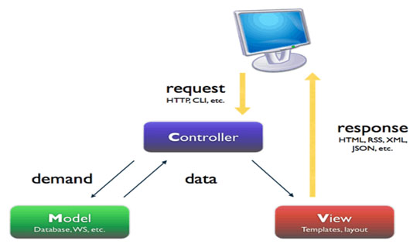

## Mô tả chi tiết kiến trúc hệ thống

|  |  |
| --- | --- |
| **Lớp đối tượng** | **Diễn giải** |
| UsrCtrlTitle | Tiêu đề |
| HTML | Mở và truy xuất View HTML |
| MODEL | Lưu trữ các dữ liệu từ database |
| CONTROLLER | Mở và xử lý ( gửi request) xử lý database |
| DBCONTEXT | Mở và truy xuất cơ sở dữ liệu |

# Thiết kế giao diện

## Danh sách các giao diện

### Màn hình Đăng nhập

Mô tả:

* Cách sử dụng

|  |  |  |
| --- | --- | --- |
| Tên | Kiểu | Mô tả |
| Email | email | Nhập Email đăng nhập |
| Password | password | Nhập Password đăng nhập |
| Đăng nhập | button | Đăng nhập hệ thống |
| Ghi nhớ | checkbox | Ghi nhớ tài khoản mật khẩu |

* Cách xử lý
* Người dùng đăng nhập hệ thống
* Hệ thống kiểm tra hợp lệ
* Hợp lệ : Đăng nhập thành công
* Không hợp lệ: Xuất thông báo không hợp lệ, nhập lại

### Màn hình Đăng kí

Mô tả:

* Cách sử dụng

|  |  |  |
| --- | --- | --- |
| Tên | Kiểu | Mô tả |
| Họ và tên | text | Nhập họ tên |
| Email | email | Nhập email dùng đăng nhập |
| TỈnh,Thành phố | select | Chọn tỉnh, thành phố |
| Huyện, Quận | select | Chọn huyện, quận |
| Xã, Phường | select | Chọn phường, xã |
| Số nhà, Đường | text | Nhập địa chỉ chi tiết |
| Số điện thoại | tel | Nhập số điện thoại |
| Mật khẩu | password | Nhập mật khẩu hệ thông |
| Xác nhận mật khẩu | password | Nhập lại xác nhận mật khẩu |
| Đăng kí | button | Đăng kí tài khoản |

* Cách xử lý
* Người dùng nhập đầy đủ các thông tin
* Hệ thống kiểm tra hợp lệ
* Hợp lệ: Đăng kí thành công chuyển sang trang đăng nhập
* Không hợp lệ: Thông báo đăng kí thất bại và nhập lại thông tin

### Màn hình Home

Mô tả:

* Cách sử dụng

|  |  |  |
| --- | --- | --- |
| Tên | Kiểu | Mô tả |
| Hình ảnh | image | Hình ảnh sản phẩm |
| Tên sản phẩm | text | Tên sản phẩm |
| Giá sản phẩm | text | Giá sản phẩm |

* Cách xử lý
* Đăng nhập thành công hiển thị danh sách sản phẩm
* Hover hiển thị các action đối với từng sản phẩm
* Xem chi tiết: Hiển thị popup chi tiết

### Màn hình chi tiết sản phẩm

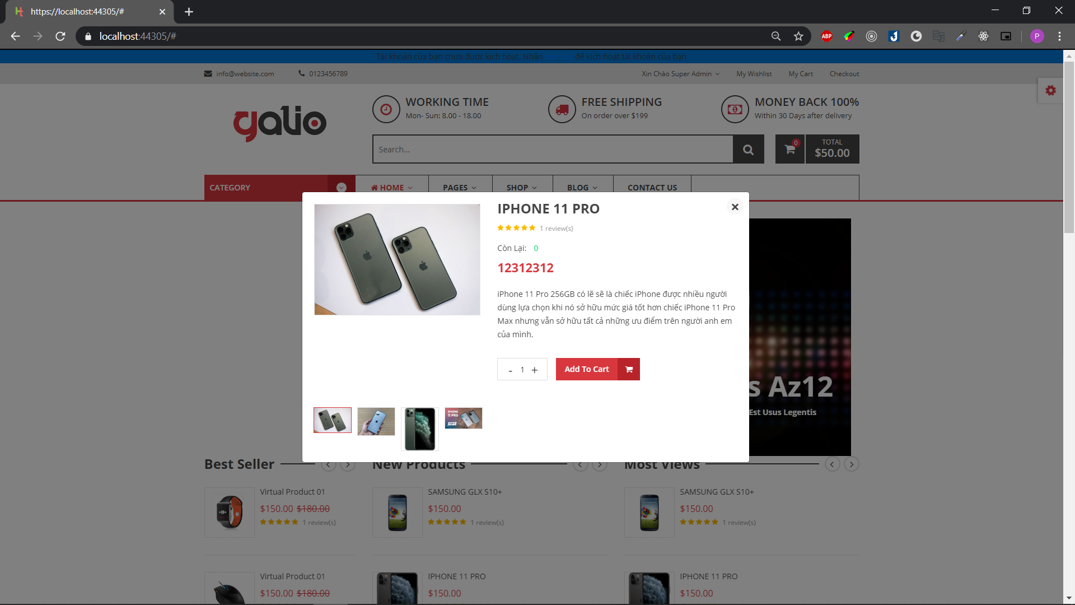

Mô tả:

* Cách sử dụng

Hiển thị popup chi tiết sản phẩm sản phẩm sau khi nhấn action khi hover

|  |  |  |
| --- | --- | --- |
| Tên | Kiểu | Mô tả |
| Ảnh đại diện | image | Ảnh đại diện chính của sản phẩm |
| Ảnh khác sản phẩm | image | Ảnh liên quan sản phẩm |
| Tên sản phẩm | text | Tên sản phẩm |
| Giá sản phẩm | text | Giá sản phẩm |
| Mô tả chi tiết sản phẩm | text | Mô tả thông tin sản phẩm |
| Số lượng sản phẩm | number | Chọn số lượng sản phẩm |
| Thêm giỏ hàng | button | Thêm sản phẩm vào giỏ hàng |

* Cách xử lý
* Chọn chi tiết sản phẩm từ action trong hover trong danh sách sản phẩm
* Chọn số lượng sản phẩm
* Thêm vào giở hàng

### Màn hình chi tiết sản phẩm

Mô tả:

* Cách sử dụng

Nhấn tên sản phẩm để đi tới màn hình chi tiết sản phẩm

* Cách xử lý

|  |  |  |
| --- | --- | --- |
| Tên | Kiểu | Mô tả |
| Ảnh đại diện | image | Ảnh đại diện chính của sản phẩm |
| Ảnh khác sản phẩm | image | Ảnh liên quan sản phẩm |
| Tên sản phẩm | text | Tên sản phẩm |
| Giá sản phẩm | text | Giá sản phẩm |
| Mô tả chi tiết sản phẩm | text | Mô tả thông tin sản phẩm |
| Số lượng sản phẩm | number | Chọn số lượng sản phẩm |
| Thêm giỏ hàng | button | Thêm sản phẩm vào giỏ hàng |
| Tab mô tả thông tin | tab | Tab hiển thị thông tin sản phẩm |
| Tab thông tin cấu hình | tab | Tab hiển thị thông tin cấu hình sản phẩm |
| Tab review | tab | Tab hiển thị thông tin đánh giá của sản phẩm |

### Màn hình hiển thị danh sách sản phẩm của admin

Mô tả:

* Cách sử dụng
* Danh mục các sản phẩm hiện có
* Thêm, xóa, sửa các sản phẩm
* Cách xử lý
* Đăng nhập với quyền admin
* Chọn Danh mục quản lý bên sidebar

|  |  |  |
| --- | --- | --- |
| Tên | Kiểu | Mô tả |
| Tiêu đề trang | text | Tiêu đề trang hiện tại |
| Table | table | Hiển thị bảng các danh mục hiện có |
| Thêm danh mục mới | button | Chuyển trang thêm danh mục mới |
| Sửa danh mục | button | Sửa thông tin danh mục |

### Màn hình thêm danh mục mới

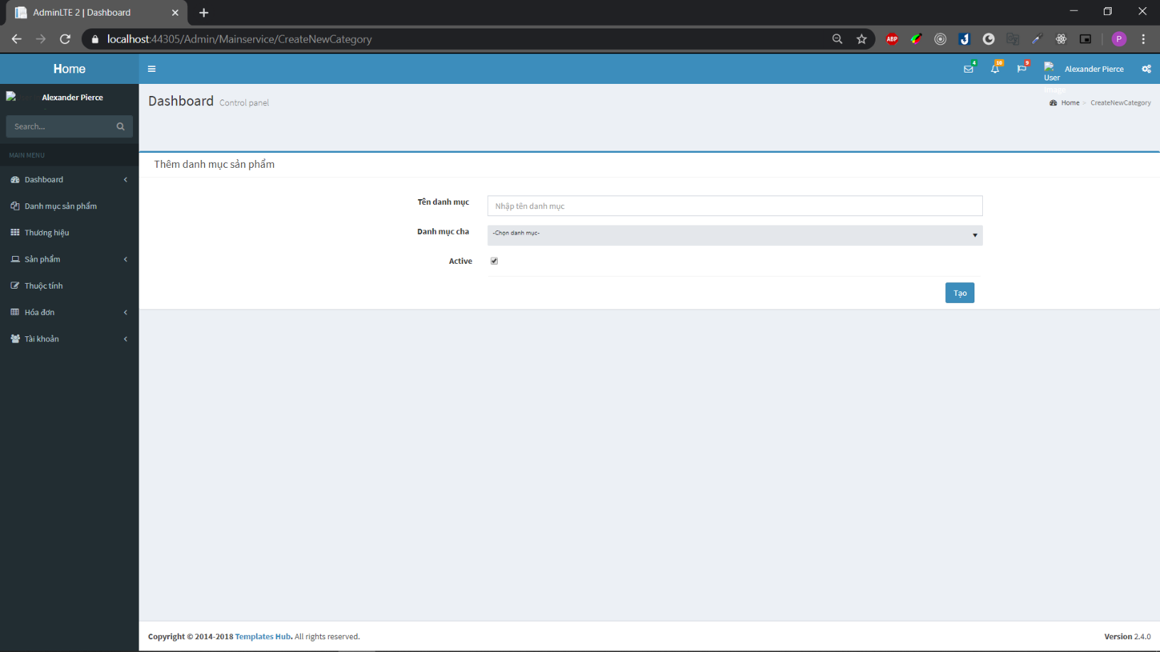

Mô tả:

* Cách sử dụng
* Nhấn button thêm danh mục mới
* Cách xử lý

|  |  |  |
| --- | --- | --- |
| Tên | Kiểu | Mô tả |
| Tiêu đề trang | text | Tiêu đề trang hiện tại |
| Danh mục | text | Nhập tên danh mục |
| Danh mục cha | select | Hiển thị danh mục đã có |
| Tạo | button | Tạo danh mục mới |

### Màn hình thương hiệu của admin

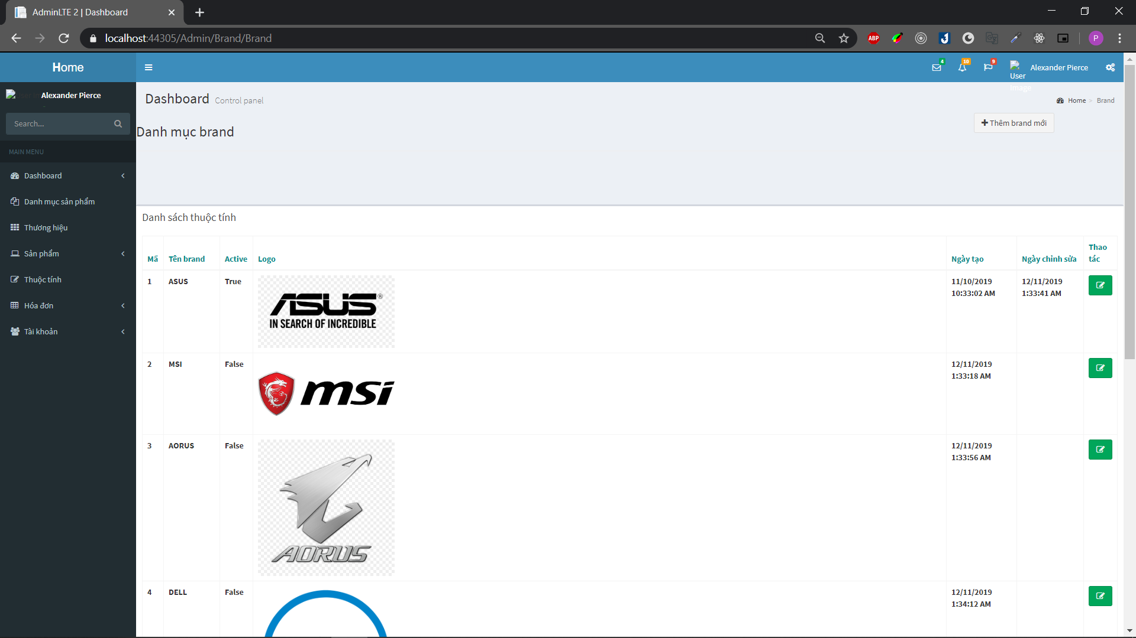

Mô tả:

* Cách sử dụng
* Hiện thị các thương hiệu đã liên kết
* Thêm , xóa, sửa các thương hiệu
* Cách xử lý

|  |  |  |
| --- | --- | --- |
| Tên | Kiểu | Mô tả |
| Tiêu đề trang | text | Tiêu đề trang hiện tại |
| Table | table | Hiển thị bảng các thương hiệu hiện có |
| Thêm thương hiệu mới | button | Chuyển trang thêm thương hiệu mới |
| Sửa thương hiệu | button | Sửa thông tin thương hiệu |

### Màn hình thêm thương hiệu

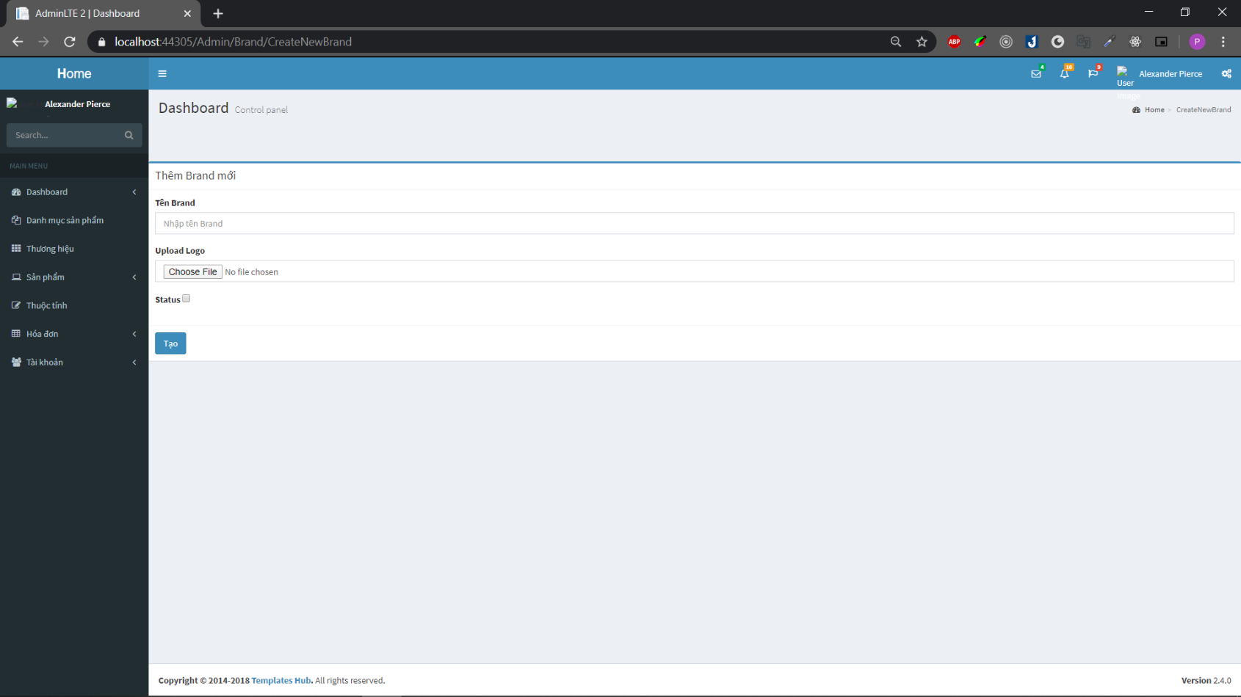

Mô tả:

* Cách sử dụng:
* Thêm thương hiệu mới
* Cách xử lý:

|  |  |  |
| --- | --- | --- |
| Tên | Kiểu | Mô tả |
| Tiêu đề trang | text | Tiêu đề trang hiện tại |
| Thương hiệu | text | Nhập tên thương hiệu |
| Update Image | file | Chọn ảnh thương hiệu |
| Tạo | button | Tạo thương hiệu mới |
| Status | checkbox | Trạng trái của thương hiệu |

### Màn hình sản phẩm của admin

Mô tả:

* Cách sử dụng:
* Hiển thị danh sách sản phẩm hiện có
* Cách xử lý

|  |  |  |
| --- | --- | --- |
| Tên | Kiểu | Mô tả |
| Tiêu đề trang | text | Tiêu đề trang hiện tại |
| Table | table | Hiển thị bảng các sản phẩm hiện có |
| Thêm sản phẩm mới | button | Chuyển trang thêm sản phẩm mới |
| Sửa sản phẩm | button | Sửa thông tin sản phẩm |

### Màn hình thêm sản phẩm

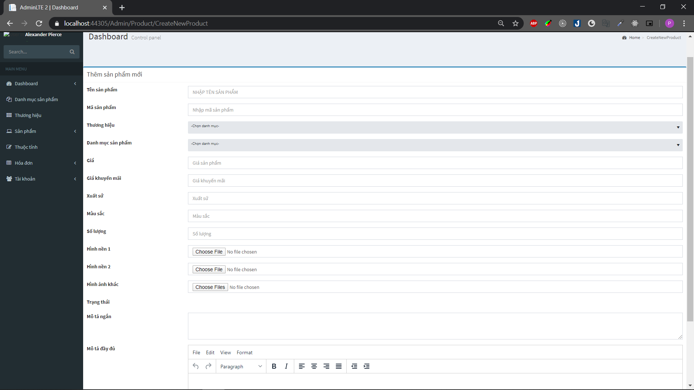

Mô tả:

* Cách sử dụng
* Thêm sản phẩm mới
* Cách xử lý

|  |  |  |
| --- | --- | --- |
| Tên | Kiểu | Mô tả |
| Tiêu đề trang | text | Tiêu đề trang hiện tại |
| Tên sản phẩm | text | Nhập tên sản phẩm |
| Mã sản phẩm | text | Nhập mã sản phẩm |
| Thương hiệu | select | Chọn thuong hiệu hiện có |
| Danh mục sản phẩm | select | Chọn danh mục hiện có |
| Giá | text | Giá sản phẩm |
| Giá khuyến mãi | text | Giá khuyến mãi |
| Xuất sứ | text | Nơi sản xuất sản phẩm |
| Màu sắc | text | Màu sắc của sản phẩm |
| Số lượng | number | Số lượng của sản phẩm |
| Hình nền 1 | file | Ảnh sản phẩm |
| Hình nền 2 | file | Ảnh khác sản phẩm |
| Hình khác | file | Các ảnh còn lại của sản phẩm |
| Mô tả ngắn | text | Mô tả sơ sản phẩm |
| Mô tả đầy đủ | text | Mô tả chi tiết thông tin sản phẩm |
| Tạo | button | Tạo sản phẩm mới |

### Màn hình thuộc tính sản phẩm

Mô tả:

* Cách sử dụng
* Hiển thị danh sách các thuộc tính hiện có
* Lọc theo tên danh mục, ngày
* Cách xử lý

|  |  |  |
| --- | --- | --- |
| Tên | Kiểu | Mô tả |
| Tiêu đề trang | text | Tiêu đề trang hiện tại |
| Lọc theo danh mục | select | Hiển thị danh mục để lọc |
| Từ ngày | date | Hiển thị ngày bắt đầu muốn lọc |
| Đến ngày | date | Hiển thị ngày kết thúc muốn lọc |
| Lọc | button | Lọc sản phẩm |
| table | table | Hiển thị danh sách thuộc tính |
| Edit | button | Sửa thông tin thuộc tính |
| Thêm thuộc tính | button | Thêm thuộc tính mới |

### Màn hình thêm thuộc tính

Mô tả:

* Cách sử dụng
* Thêm thuộc tính mới
* Cách xử lý

|  |  |  |
| --- | --- | --- |
| Tên | Kiểu | Mô tả |
| Tiêu đề trang | text | Tiêu đề trang hiện tại |
| Tên thuộc tính | text | Nhập tên thuộc tính |
| Danh mục | select | Hiển thị danh sách danh mục |
| Tạo | button | Tạo thuộc tính mới cho danh mục |

### Màn hình Tài khoản

Mô tả:

* Cách sử dụng
* Hiển thị danh sách tài khoản
* Thêm tài khoản
* Cách xử lý

|  |  |  |
| --- | --- | --- |
| Tên | Kiểu | Mô tả |
| Tiêu đề trang | text | Tiêu đề trang hiện tại |
| Table | table | Hiển thị danh sách tài khoản hiện tại |
| Thêm tài khoản mới | button | Chuyển tới trang thêm tài khoản |
| Sửa thông tin | button | Sửa thông tin tài khoản |
| Xem chi tiết | button | Xem thông tin chi tiết tài khoản |

### Màn hình thêm tài khoản

Mô tả:

* Cách sử dụng:
* Popup thêm tài khoản mới
* Cách xử lý:

|  |  |  |
| --- | --- | --- |
| Tên | Kiểu | Mô tả |
| Tiêu đề popup | text | Tiêu đề popup hiện tại |
| Họ và tên | text | Nhập họ và tên tài khoản |
| Email đăng nhập | text | Nhập email để tạo |
| Số điện thoại | number | Nhập số điện thoại |
| Tỉnh, Thành phố | select | Chọn tỉnh thành phố hiện tại |
| Huyện, quận | select | Chọn quận huyện hiện tại |
| Xã, phường | select | Chọn xã phường hiện tại |
| Số nhà đường | text | Nhập địa chỉ chi tiết |
| Mật khẩu | password | Nhập mật khẩu |
| Xác nhận mật khẩu | password | Nhập xác nhận mật khẩu |
| Tạo | button | Tạo tài khoản mới |
| Vai trò | select | Chọn vai trò tài khoản |